Para la creación de la interfaz gráfica en Excel se realiza con visual basic la cual tiene una interfaz amigable con el usuario, continuación se muestra tanto el código como el formato en Excel que realiza para la obtención de la información y la codificación de los símbolos, en la figura 1. Se observa el comienzo del código en el cual el primer paso es nombrar las variables a utilizar por medio del comando dim luego se le da nombre a la variable y se Asigna que tipo de variable es.

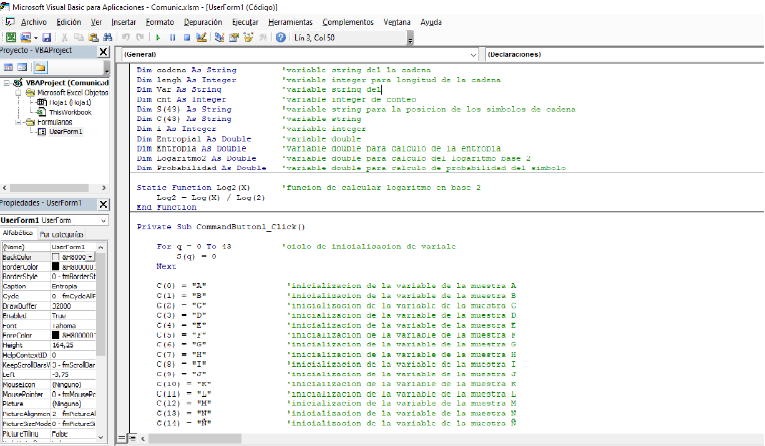

Figure 1. código y asignación de variables.

Es necesario para la obtención de la cantidad de información de un símbolo según Shannon aplicar el logaritmo en base 2, para esto en la figura 2. Se muestra en código la aplicación de la función logaritmo en base 2.

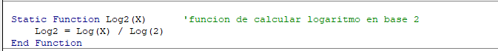

Figure 2. código utilizado para usar la función logaritmo en base 2.

A continuación, se crea un primer comando en el cual se inicializa, la variable para almacenar la muestra correspondiente al símbolo, lo cual se muestra en la figura 3.

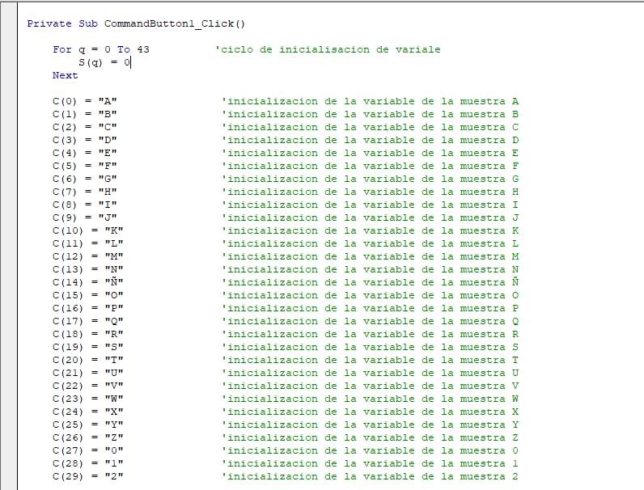

Figure 3. inicialización de variable para almacenar la muestra.

En la figura 4. se muestra un fragmento del código en el cual se realizan varias asignaciones importantes como lo son la creación de un cuadro te texto y su conexión a la variable cadena, asignación de la longitud de la cadena la cual se usa para delimitar la cantidad de caracteres mínimos del mensaje por último se muestra un ciclo for para la asignación de los símbolos a la cadena y la posición que tomaran en las celdas de Excel.

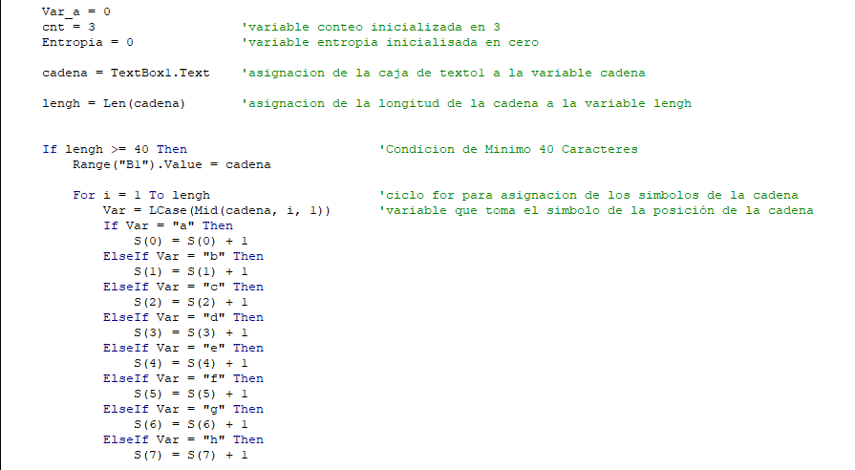

Figure 4. código para asignación de la longitud de la cadena y las celdas a usar.

A su vez se desear aplicar en las cerdas de Excel una tabla en la cual se muestre el mensaje, el símbolo, entropía, y su probabilidad, para ello en la figura 5 y figura 6, Se muestra las líneas de código correspondientes para asignar el título a la celda y el cálculo de la entropía, la probabilidad del símbolo y el logaritmo en base 2.

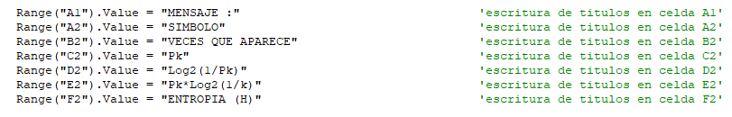

Figure 5. código para la escritura del título en la celda correspondiente.

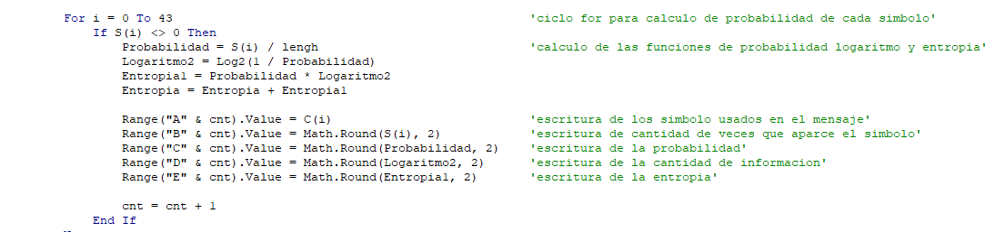

Figure 6. código para el cálculo de la entropía, probabilidad del símbolo escritura en las celdas.

Por ultimo en la figura 7. Se muestra las líneas de código utilizadas para realizar acciones como la de ocultar la ventana, limpieza de celdas y visualización de la caja, visualización de etiquetas y color.

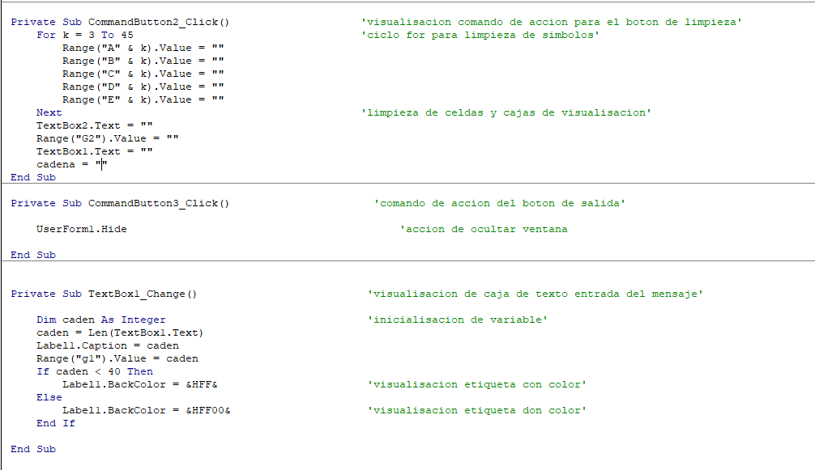

Figure 7. fragmento de código para las acciones de visualización y estética de la interfaz.

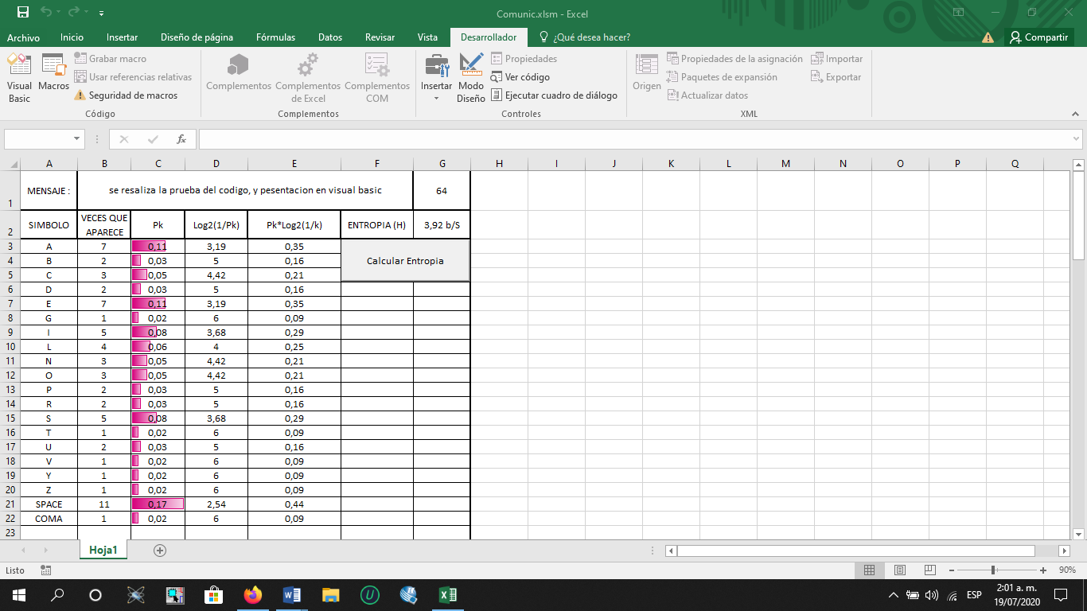

Figure 8. demostración de la practica en una tabla de Excel.

Se usa el código de Matlab [1] para poder leer las columnas que se tienen en excel y así mostrar solo los valores numéricos en una matriz como se muestra en la figura 9.

filename = 'Comunic.xlsm'; [1]

A = xlsread(filename)

Dentro de la matriz creada por Matlab se muestran la palabra NaN lo cual representa que el valor de la celda no es un dato numérico y no es posible representarla dentro de la matriz

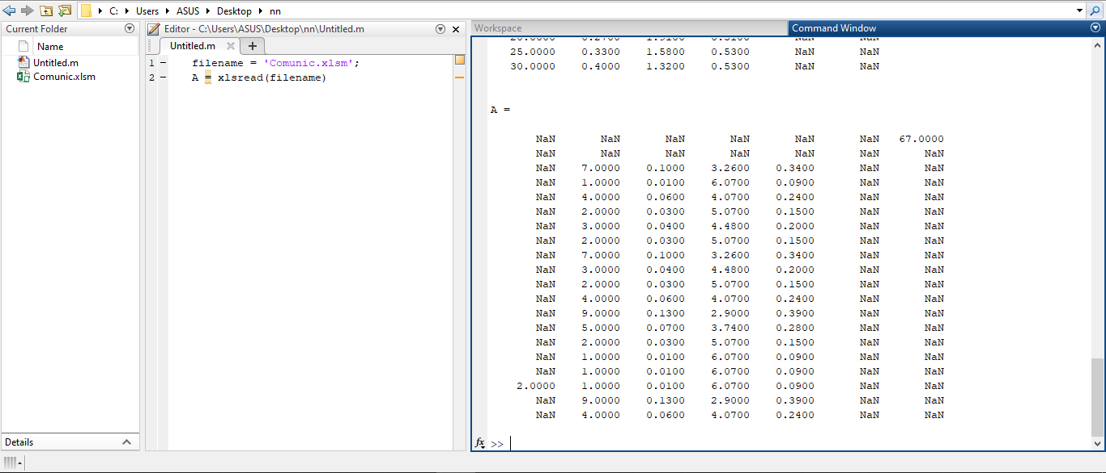

Figure 9. presentación código en Matlab para guardar los datos de excel.

.